Jak na černé skládky? Pojďte je s námi zmapovat!
Jaro se nám nezadržitelně blíží i když se mu zatím moc nechce (zlí jazykové tvrdí že se nemůžeme podivnému aprílovému počasí divit, když tomu tady vládne Nečas...)
Jakmile ale poslední sníh roztaje, odkryje po celé naší republice tisíce do té doby milosrdně skrytých černých skládek, které posléze zase zčásti skryje bující zeleň. Právě časné jaro je proto nejpříhodnějším obdobím na zmapování výskytu černých skládek, i proto, že většina z nás se po dlouhé letošní zimě těší až vyrazí na výlet, kolo, vodu... zkrátka do přírody.
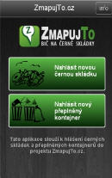
Pokud na černou skládku při svých cestách narazíte, máte nyní možnost nejen si od plic zanadávat, ale i pokusit se něco s tím udělat. Konkrétně nahlásit existenci černé skládky pomocí "chytrého" mobilního telefonu resp. mobilní aplikace ZmapujTo (hlásit lze i přeplněné kontejnery). Nezabere to více nez půl minuty! Nemáte-li "chytrý" telefon, nevadí, stačí skládku vyfotit a lze ji posléze nahlásit i přes webový formulář. Všechny nahlášené skládky se objeví v mapě skládek na www.ZmapujTo.cz (momentálně je jich tam už víc než 800).
V tuto chvíli si větší část čtenářů položí otázku "K čemu je to vlastně dobré? Tím že se skládky zmapují se přece nic nevyřeší, samy se neuklidí..." To je samozřejmě pravda, nicméně aby se uklidit mohly, musí se o nich nejprve někdo dovědět, ať už je to úředník na místním obecním úřadu, majitel lesa, správce komunikace, nebo třeba ekologický aktivista..., zkrátka ten, kdo má povinnost nebo chuť skládku uklidit.
Projekt ZmapujTo má ambici být nejen bezzubým "bonzblokem" ale především nástrojem pro všechny, kteří se problematikou černých skládek chtějí zabývat. Obcím a městským částem ale třeba i ekologickým sdružením nabízí možnost bezplatného zasílání upozornění o výskytu nových černých skládek na jejich zájmovém území a také jejich administraci (přidání příznaku "řeší se", "uklizená", nákladů na její odstranení a pod.).
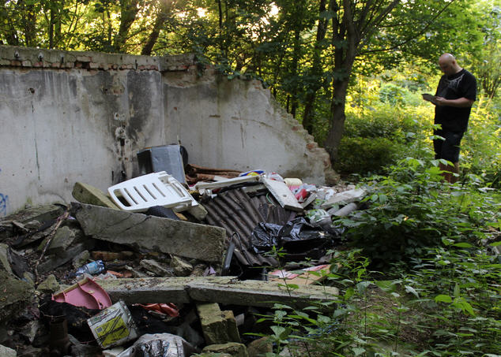
Tím že se černá skládka včas objeví (a odstraní..) se zabrání jejímu dalšímu rozrůstání a tím se snižují i náklady na její likvidaci, bezpečnost dětí, zvířat, snižuje riziko vážnějšího poškození životního prostředí... Pojďte proto s námi skládky mapovat!
Podrobný popis celého projektu Zmapujto.cz či jeho technického řešení není předmětem tohoto článku, nicméně pokud Vás tato problematika zajímá (třeba i z legislativní stránky), najdete podrobnější informace na www.ZmapujTo.cz, aktuality pak na www.facebook.com/cerne.skladky
Radek Janoušek, Enviweb.cz

